Министерство образования Республики Дагестан
МБОУ «Кищинская СОШ имени Г.Сулейманова»

Всероссийский конкурс экологических проектов «Волонтеры могут все»
Проектная работа по номинации:
«Герои отечества»
Автор проекта: ученик 8 класса Шамхалов Шамхал Мурадович
Руководитель проекта: Гаджиатаева Сакинат Гулбагомедовна

Кища – 2021
Введение
Много лет назад над нашей Родиной прокатилась война, которая принесла горе, боль и смерть на её землю. Она обрушилась на страну бомбовыми ударами по городам. Её вехами стали Брест, Смоленск, Ржев, Минск, Ленинград, Москва, Сталинград. Вся страна поднялась на бой с врагом. Добровольцами уходили на фронт наши прадеды. Многие отдали жизнь за Отечество, не вернувшись с войны. В одну шеренгу со взрослыми на защиту Родины встали и юные граждане страны – мальчишки и девчонки, чьё детство закончилось в одночасье. Ушло в историю это страшное время, но память жива. Никто не забыт и ничто не забыто. И мы вспоминаем о них не для того, чтобы лить слезы, но чтобы лучше ценить настоящее. Ведь каждый их подвиг — это утверждение твоей жизни, утверждение будущего! Каждый их подвиг — это страница бессмертной славы в истории советской пионерии!
На уроках окружающего мира, литературного чтения, на классных часах нам рассказывают, мы читаем произведения о людях, которые, не щадя жизни, вставали на защиту своей Родины, бросались спасать людей, попавших в опасную ситуацию. Однажды в библиотеке я наткнулась на книгу Б. М. Раевского «Орлята». Это сборник рассказов, посвященных юным героям, об их подвигах и мужестве. Прочитав книгу, я решил приготовить сообщение для ребят.
Подбирая материал, я узнала, что и в наше мирное время такие же как мы дети совершают подвиги: рискуя жизнью спасают тех, кто оказался в беде.

Актуальность
Наше время - время бурных социальных и экономических перемен,
преобразования общества - требует от каждого человека утверждения активной гражданской позиции. Сила Российского государства, процветание его граждан, стабильная экономическая ситуация прежде всего зависят от творческого и интеллектуального потенциала
подрастающего поколения, знания исторического прошлого, патриотических традиций нашей Родины. Только образованные и воспитанные люди, у которых будут правильные ценности смогут изменить общество. В своей поэме Александр Твардовский «Василий Теркин» призвал воспитывать детей и давать им образование.
Идея патриотизма в России всегда порождала невиданную энергию, позволявшую решать вопросы исторической важности. Сегодня патриотизм
-важнейший фактор мобилизации страны, необходимый для ее сохранения и возрождения. Наше прошлое включает огромный идейный, нравственный заряд, помогающий делать человеческую личность гордой за нашу Родину, наших людей, которые в смертельных схватках с врагами отстояли свободу и независимость государства. Священна память о народных героях, бессмертен подвиг советского человека, солдата и труженика в Великой Отечественной войне. Именно поэтому актуально показать самоотверженность и героизм нашего народа в борьбе за свободу, показать на конкретных примерах, фактах.
Время неумолимо. С каждым годом все меньше и меньше остается
ветеранов той страшной войны. Но воспоминания об этих людях должны сохраниться в памяти и сердцах подрастающего поколения. Много героев-афганцев (1979—1989).
Проблема
На протяжении всей своей истории Россия не раз оказывалась на краю гибели, но в народе всегда появлялись герои, спасавшие её: патриоты Минин и Пожарский, партизаны Отечественной войны 1812 года ( Денис Давыдов и Василиса Кожина), герои Великой Отечественной войны...список можно продолжать ещё долго. Благодаря этим героическим личностям, Россия и сегодня является сильным и независимым государством.Но к сожалению, люди сегодня почти не знают об этих героях, а такие слова как "патриотизм" и "героизм" у многих вызывают непонимание!Знать героические эпизоды в истории своей Родины и её патриотов - это значит видеть примеры для подражания, это значит не струсить в минуту опасности и в нужный момент помочь своей стране.
Гипотеза
Всякая эпоха богата на своих героев!
Цель: узнать о боевых подвигах юных героев Великой Отечественной войны, героев Афганской войны; собрать информацию о детях, которых можно по праву назвать героями современной России.
Задачи: изучить биографии и боевые подвиги молодежи в различные периоды войны; определить и понять вклад юных героев в достижение Великой Победы; найти в интернете и в периодической печати информацию о детях, которые прославились своими подвигами в современное время; создать презентацию «Юные герои России»; провести анкетирование учащихся и выявить: способны ли ребята моего класса на героические подвиги.
Предмет исследования: подвиги детей в разные исторические эпохи.
Методы проведения исследования:
сбор информации, анализ литературы, изучение, описание, анкетирование.
Практическое применение: проект будет полезен на уроках литературного чтения и окружающего мира, во внеклассных мероприятиях как возможность получения знаний о юных героях Отечества.
Результатом проектной деятельности будет расширение знаний о событиях Великой Отечественной войны, воспитание патриотических чувств, любви к Родине, знакомство с поисковой и творческой деятельностью.
- Основная часть.
1.1. Быть причастным к судьбе Отечества
В тот день июньский, на рассвете,
Вступая в бой, святой и правый,
С отцами поравнялись дети
Геройством, доблестью и славой.

22 июня 1941 года мирная жизнь нашего народа была нарушена вероломным нападением фашистской Германии. И чтобы не оказаться в фашистском рабстве, ради спасения Родины народ вступил в смертельный бой с жестоким, коварным и беспощадным врагом. Долгие 4 года до 9 мая 1945 года наши деды и прадеды боролись за освобождение Родины от фашизма.
В первый день войны солдатам было по 17-20 лет. Из каждых 100 ребят этого возраста, ушедших на фронт, 97 не вернулись назад. 97 из 100! Вот она, война!
Много героев было у нашей Отчизны в годы Великой Отечественной войны, но сегодня я хочу рассказать о наших сверстниках времён тех страшных лет. Когда началась война, в боевой строй встали не только взрослые мужчины и женщины. На защиту России поднялись тысячи мальчиков и девочек. Они порой делали то, что не под силу было сильным мужчинам.
Что руководило ими в ту грозную пору? Тяга к приключениям? Ответственность за судьбу своей страны? Ненависть к оккупантам? Наверное, все вместе. Они совершили истинный подвиг. И мы не можем не вспомнить имена юных патриотов.
Юные герои до войны это были самые обыкновенные мальчишки и девчонки. Учились, помогали старшим, играли, бегали-прыгали, разбивали носы и коленки. Их имена знали только родные, одноклассники да друзья. Пришел час - они показали, каким огромным может стать маленькое детское сердце, когда разгорается в нем священная любовь к Отечеству и ненависть к ее врагам. На их хрупкие плечи легла тяжесть невзгод, бедствий, горя военных лет. И не согнулись они под этой тяжестью, стали сильнее духом, мужественнее, выносливее. Маленькие герои большой войны. Они сражались рядом со старшими: отцами, братьями, рядом с коммунистами и комсомольцами. Сражались повсюду. Дети, оказавшиеся на оккупированной территории, столкнулись с настоящим врагом. Рискуя своей жизнью, юные герои помогали партизанам, выполняли сложные задания: переходили через линию фронта, чтобы донести сведения о вражеских войсках, участвовали в боях. И при этом гибли, как и их взрослые товарищи.
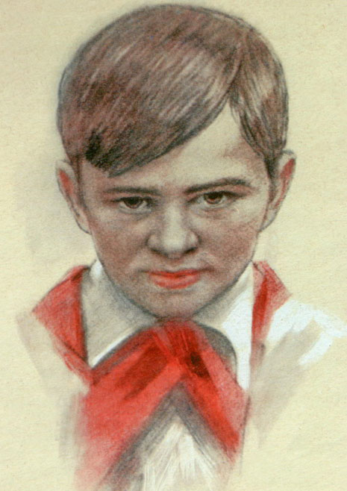
В те страшные, горестные годы дети быстро взрослели: в тяжелое для страны время они в свои десять-четырнадцать лет уже сознавали причастность своей судьбы к судьбе Отечества, ощущали себя частицей своего народа. Они старались ни в чем не уступать взрослым.
Но это были настоящие герои.

1.2 Пять пионеров- Героев Советского Союза

Валя Котик родился 11 февраля 1930 года в украинском селе Хмелёвка. Когда началась война, Валя только перешёл в шестой класс, но уже с первых дней начал бороться с немецкими оккупантами. Осенью 1941 года вместе с товарищами он убил главу полевой жандармерии, швырнув гранату в машину, в которой тот ехал. С августа 1943 года состоял в партизанском отряде имени Кармелюка, был дважды ранен. В октябре 1943 года он обнаружил подземный телефонный кабель, который вскоре был подорван, и связь захватчиков со ставкой Гитлера в Варшаве прекратилась. Также внёс свой вклад в подрыв шести железнодорожных эшелонов и склада. 29 октября 1943 года, будучи в дозоре, заметил карателей, собиравшихся устроить облаву на отряд. Убив офицера, он поднял тревогу, и благодаря его действиям, партизаны успели дать отпор врагу. В бою за город Изяслав 16 февраля 1944 года был смертельно ранен и на скончался 17 февраля. В 1958 году Валентину посмертно присвоено звание Героя Советского Союза.
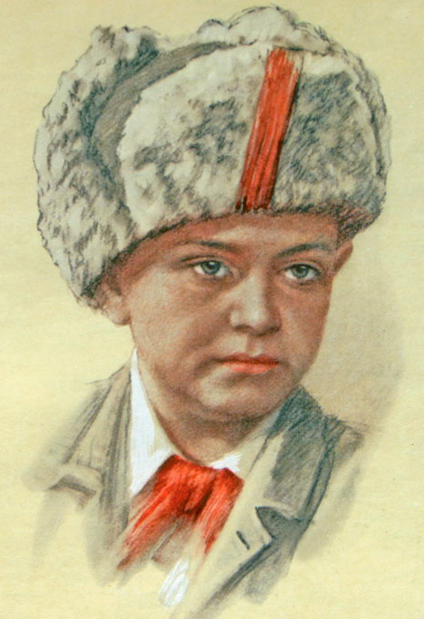
Лёня Голиков родился в деревне Лукино Новгородской области в 1926 году. В годы Великой Отечественной войны был Бригадным разведчиком 67 отряда четвёртой ленинградской партизанской бригады, действовавшей на территории Новгородской и Псковской областей. Участвовал в 27 боевых операциях. Особенно отличился при разгроме немецких гарнизонов в деревнях Апросово, Сосницы, Север.
Всего им уничтожено: 78 немцев, два железнодорожных и 12 шоссейных мостов, два продовольственно-фуражных склада и 10 автомашин с боеприпасами. Сопровождал обоз с продовольствием (250 подвод) в блокадный Ленинград. За доблесть и отвагу награждён орденом Ленина, орденом Боевого Красного Знамени и медалью «За отвагу».
13 августа 1942 года, возвращаясь из разведки от шоссе Луга — Псков неподалёку от деревни Варницы гранатой подорвал легковую машину, в которой находился немецкий генерал-майор инженерных войск Рихард фон Виртц. Голиков в перестрелке застрелил из автомата генерала, сопровождавшего его офицера и шофёра. В штаб бригады разведчик доставил портфель с документами. В их числе были чертежи и описание новых образцов немецких мин, инспекционные донесения вышестоящему командованию и другие важные бумаги военного характера. За этот подвиг Леня был представлен к званию Героя Советского Союза.
24 января 1943 года в неравном бою в селе Острая Лука Псковской области Лёня Голиков погиб. Указом Президиума Верховного Совета от 2 апреля 1944 года Леониду Александровичу Голикову посмертно было присвоено звание Героя Советского Союза. Герой Леонид Голиков внесён в список пионеров-героев, хотя уже к началу войны ему исполнилось 15 лет. Сегодня в Кировском районе города Санкт-Петербурга одна из улиц названа его именем.

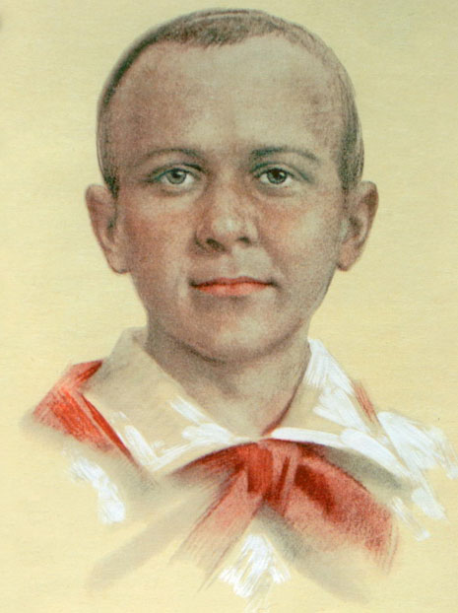
Шел 1942 год. Фашисты бесчинствовали. Но русский народ нельзя ни запугать, ни победить. В этом я убедилась, узнав о героизме и мужестве семьи по фамилии Казей. Во время Великой Отечественной войны его мать прятала у себя раненых партизан и лечила их, за что была повешена немцами в Минске. После смерти матери Марат Казей со старшей сестрой Ариадной ушли в партизанский отряд имени 25-летия Октября. Это было в ноябре 1942года.
Когда партизанский отряд выходил из окружения, Ариадна Казей отморозила ноги, в связи с чем её самолётом доставили на Большую землю, где ей пришлось ампутировать обе ноги. В дальнейшем она окончила педагогический институт, стала Героем Социалистического труда, депутатом Верховного Совета, членом ревизионной комиссии ЦК Компартии Белоруссии.Марату, как несовершеннолетнему, тоже предложили эвакуироваться вместе с сестрой, но он отказался и остался сражаться с фашистами.
Впоследствии Марат был разведчиком штаба партизанской бригады им. К. К. Рокоссовского. Кроме разведок, участвовал в рейдах и диверсиях. За смелость и отвагу в боях награждён орденом Отечественной войны 1-й степени, медалями «За отвагу» (раненый, поднял партизан в атаку) и «За боевые заслуги».
Возвращаясь из разведки и окружённый немцами, Марат Казей подорвал себя и врагов гранатой.В 1965 году, через 21 год после гибели, Марату Казею было присвоено Звание Героя Советского Союза.
В Минске герою установлен памятник, изображающий юношу за мгновение до геройской смерти. А в столице нашей Родины одна из улиц носит имя юного героя Марата Казея.
Зина Портнова участвовала в распространении листовок среди населения и диверсиях против фашистов. Работая в столовой курсов переподготовки немецких офицеров, по указанию подполья смогла отравить более ста офицеров. Желая доказать немцам свою невиновность, девочка попробовала отравленный суп и чудом осталась жива. С августа 1943 года вступила в партизанский отряд имени К.Е. Ворошилова. В декабре 1943 года была схвачена в деревне Мостище и опознана некой Анной Храповицкой.
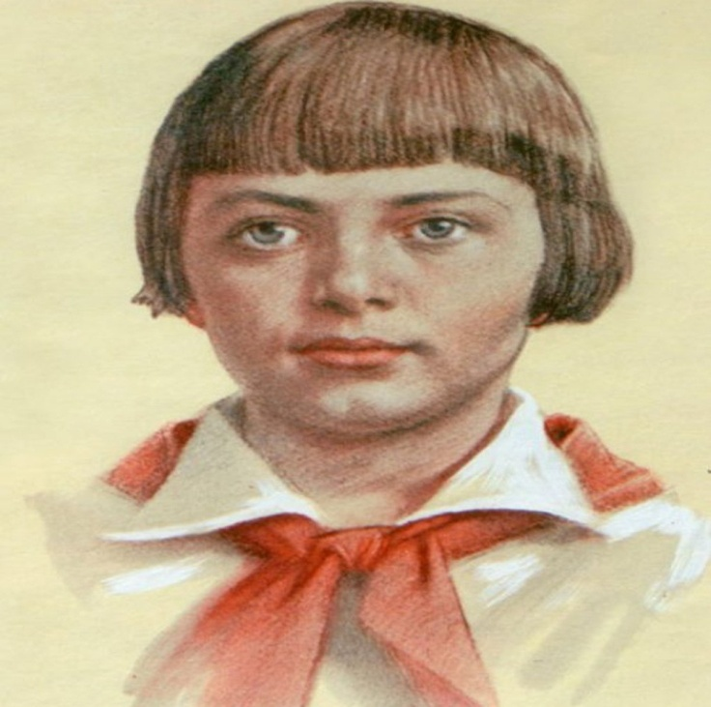
На одном из допросов в гестапо, схватив со стола пистолет следователя, застрелила его и ещё двух гитлеровцев, пыталась бежать, но была схвачена. После пыток расстреляна в тюрьме города Полоцка. Указом Президиума Верховного Совета СССР от 1 июля 1958 года Зинаиде Мартыновне Портновой было посмертно присвоено звание Героя Советского Союза.
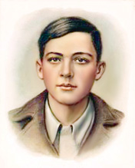
Саша Чекалин был захвачен вместе с жителями Песковацкое в начале войны в плен, и по дороге в Лихвин под конвоем, перед самым городом подговорил всех бежать в лес.
В июле 41-го Саша вступил добровольцем в истребительный отряд, затем в партизанский отряд «Передовой», где стал разведчиком: занимался сбором разведсведений о дислокации и численности немецких частей, их вооружении, маршрутам передвижения. На равных со взрослыми участвовал в засадах, минировал дороги, подрывал связь и пускал под откос эшелоны.
В начале ноября простудился и пришёл в родной дом отлежаться. Заметив дым из трубы, староста сообщил об этом в немецкую военную комендатуру. Прибывшие немецкие части окружили дом и предложили Саше сдаться. В ответ Саша открыл огонь, а когда закончились патроны, бросил гранату, но она не взорвалась. Был захвачен и доставлен в военную комендатуру. Несколько дней его пытали, пытаясь получить от него нужные сведения. Но ничего не добившись, устроили показательную казнь на городской площади. Саша был повешен 6 ноября 1941 года. Перед смертью Саша успел крикнуть: «Не взять им Москвы! Не победить нас!». Посмертно Александр Чекалин был награждён Звездой Героя Советского Союза 4 февраля 1942 года.
1.3 Юные герои наших дней.
Лёня Голиков, Зоя Космодемьянская, Валя Котик,– имена этих героев стали символом эпохи, символом мужества и отваги. Их подвиги прославлены поэтами и писателями, о них рассказывают в учебниках и приводят в пример подрастающему поколению. И, наверное, каждый мальчишка, как и в далекое лихое военное время, мечтает о подвиге?
Подвигов и Героев в нашем Великом Отечестве меньше не стало.
Я хочу рассказать о юных героях наших дней. Это дети. Но их возраст не помешал им совершить героический поступок, когда это стало нужным. Два мальчика – 7 и 12 лет, стали самыми молодыми кавалерами Ордена Мужества.
Женя Табаков и Данил Садыков – герои нашего времени.
ЖЕНЯ ТАБАКОВ
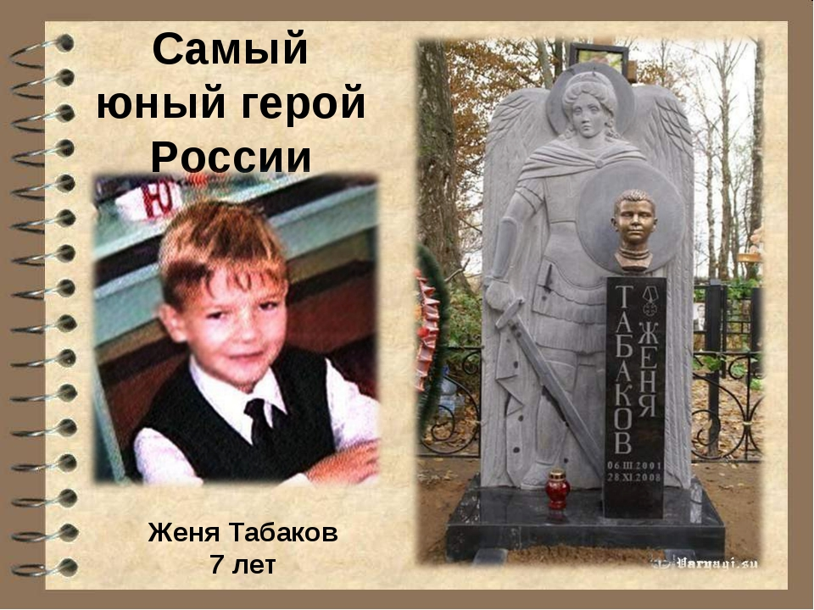

Самый юный герой России. Настоящий Мужчина, которому было всего 7 лет. Единственный семилетний обладатель Ордена Мужества. К сожалению, посмертно.
Трагедия разыгралась вечером 28 ноября 2008г. Женя и его двенадцатилетняя старшая сестра Яна были дома одни. В дверь позвонил неизвестный мужчина, который представился почтальоном, принёсшим якобы заказное письмо.
Яна не заподозрила ничего неладного и разрешила ему зайти.
Войдя в квартиру и закрыв за собой дверь, «почтальон» вместо письма достал нож и, схватив Яну, стал требовать, чтобы дети отдали ему все деньги и ценности. Получив от детей ответ, что они не знают, где деньги, преступник потребовал от Жени искать их, а сам потащил Яну в ванную комнату, где стал срывать с неё одежду. Видя, как он срывает с сестренки одежду, Женя схватил кухонный нож и в отчаянии воткнул его в поясницу преступника. Взвыв от боли, тот ослабил хватку, и девочка сумела выбежать из квартиры за помощью. В ярости несостоявшийся насильник, вырвав нож из себя, стал вонзать его в ребенка (на теле Жени насчитали восемь колотых ран, несовместимых с жизнью), после чего бежал. Однако нанесенная Женей рана, оставляющая за собой кровавый след, не позволила ему уйти от погони.
Указом Президента РФ от 20 января 2009г. за мужество и самоотверженность, проявленные при исполнении гражданского долга Табаков Евгений Евгеньевич был посмертно награждён орденом Мужества. Орден получала мама Жени Галина Петровна.
…Школа № 83 Ногинского района Московской области, в которой учился мальчик, была названа в его честь. Руководство школы приняло решение внести его имя в списки учащихся навечно. В вестибюле учебного заведения была открыта мемориальная доска памяти мальчика. Парта в кабинете, где учился Женя, была названа его именем. Право сидеть за ней предоставляется лучшему ученику класса.
1 сентября 2013 года во дворе школы открыли памятник Жене Табакову. Мальчик, отгоняющий коршуна от голубки. Мальчику, заплатившему жизнью за честь старшей сестры.
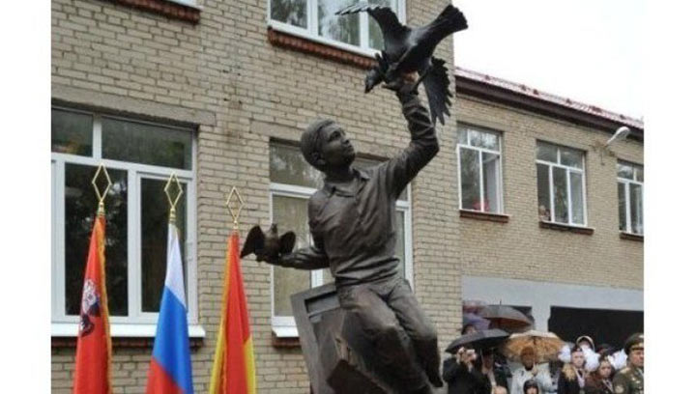

ДАНИЛ САДЫКОВ
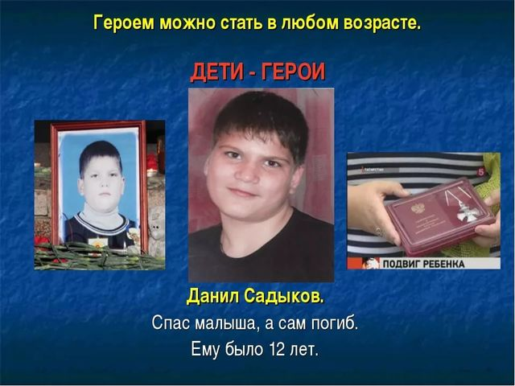
12-летний подросток, житель города Набережные Челны, погиб, спасая 9-летнего школьника. Трагедия произошла 5 мая 2012 года на бульваре Энтузиастов. Примерно в два часа дня 9-летний Андрей Чурбанов решил достать пластиковую бутылку, упавшую в фонтан. Неожиданно его ударило током, мальчик потерял сознание и упал в воду.
Все кричали «помогите», но в воду прыгнул только Данил, который в этот момент проезжал мимо на велосипеде. Данил Садыков вытащил пострадавшего на бортик, но сам получил сильнейший удар током. Он умер до приезда скорой помощи.
Данил Садыков награждён Орденом Мужества. Посмертно. За проявленное мужество и самоотверженность при спасении человека в экстремальных условиях.
В свои 12 лет Данил оказался настоящим Гражданином своей страны и Человеком с большой буквы. Далеко не всякий взрослый сознательно сможет сделать такой смелый шаг, чтобы спасти попавшего в беду человека. А Данил смог, он совершил подвиг – ценой своей жизни ему удалось спасти 9-летнего ребенка.

Россия должна знать своих Героев!
Айсен Михайлов
Александр Александров
Александра Ершова
Андрей Беренда
Антон Чусов
Артем Артюхин
Владислав Приходько
Даниил Мусаханов
Денис Давыдов
Дмитрий Шапкин
Иван Ганьшин
Евгений Поздняков
Михаил Буклага
Настя Ерохина
Никита Свиридов
Никита Терехин
Никита Медведев
Олеся Пушмина
Артур Казарян
Валерия Максимова
Влад Морозов
Валентин Цуриков
Вячеслав Вильданов
Екатерина Мичурова
Ксения Перфильева
Лиза Хомутова
Максим Зотимов
Мария Зябрикова Стас Слынько
Сергей Прытков
Трофим Жендринский
Хамзат Якубов
Эдуард Тимофеев .
Из нашего села тоже многие ушли на фронт и отдали жизнь за Родину. В центре села есть памятник погибшим на Великой Отечественной войне. За ними ухаживают волонтеры с моей школы.
Нет войны.
С. Михалков
Спать легли однажды дети –
Окна все затемнены.
А проснулись на рассвете –
В окнах свет – и нет войны!
Можно больше не прощаться
И на фронт не провожать –
Будут с фронта возвращаться,
Мы героев будем ждать.
Зарастут травой траншеи
На местах былых боёв.
С каждым годом хорошея,
Встанут сотни городов.
И в хорошие минуты
Вспомнишь ты и вспомню я,
Как от вражьих полчищ лютых
Очищали мы края.
Вспомним всё: как мы дружили,
Как пожары мы тушили,
Как у нашего крыльца
Молоком парным поили
Поседевшего от пыли,
Утомлённого бойца.
Не забудем тех героев,
Что лежат в земле сырой,
Жизнь отдав на поле боя
За народ, за нас с тобой…
Слава нашим генералам,
Слава нашим адмиралам
И солдатам рядовым –
Пешим, плавающим, конным,
Утомлённым, закалённым!
Слава павшим и живым –
От души спасибо им!

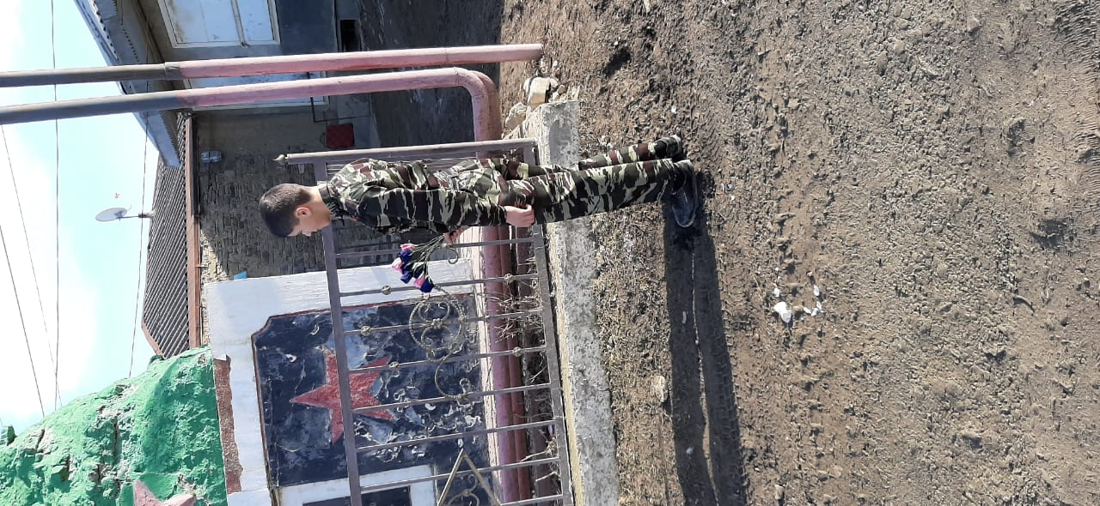

У нас есть и участники Афганских событий. Одним из них является Зайнулабид Абдусаламович.
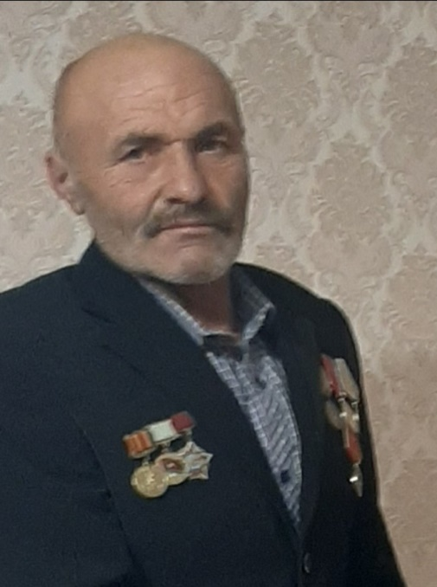
По рассказам нашего односельчанина…
Я, Магомедов Зайнулабид Абдусаламович , родился в селе Кища Дахадаевского района ДАССР 1 января 1965г., в семье колхозника. Детство было трудное. Отец работал пастухом, мать – дояркой. Закончил среднюю школу в 1984 г призвали в армию в апреле месяце. Попал в Демократическую Республику Афганистан, служил в Баграме батальоном охраны. Охранял аэродром и Баграмский горнизон 2 года.

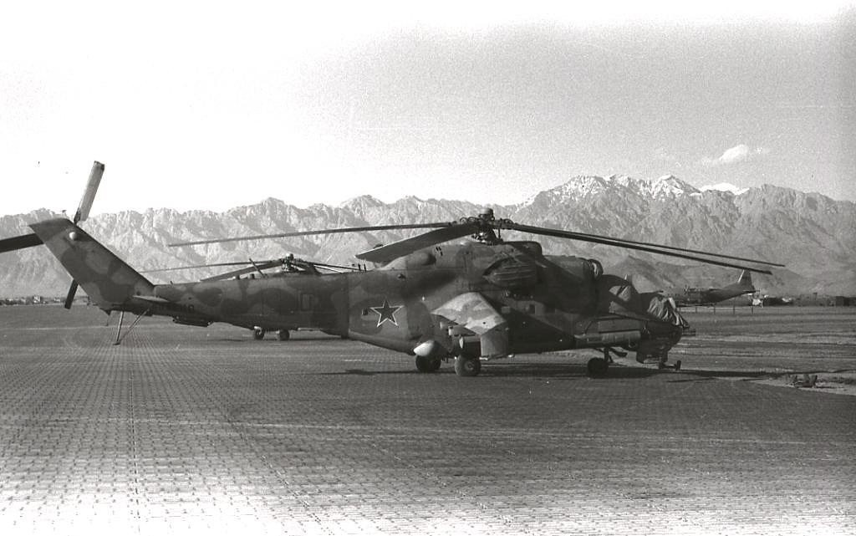

Вернулся в 1986 году. Был награжден медалью «За боевые заслуги».
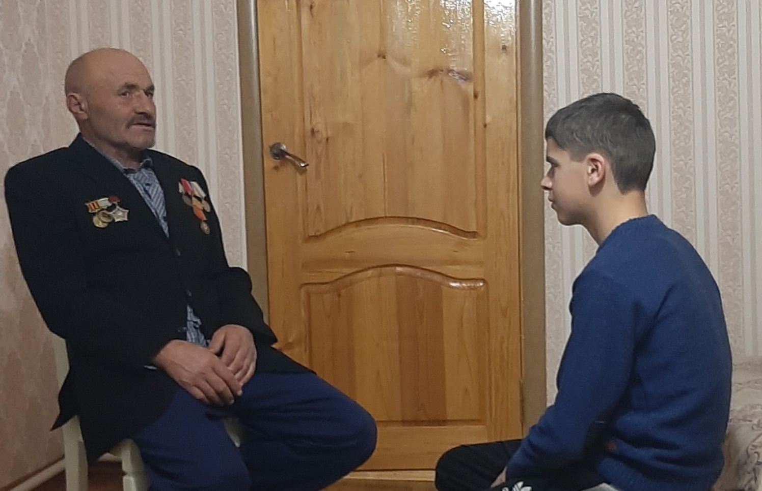

Заключение.
Мир и люди очень изменились за последние столетия. Раньше все девушки мечтали о рыцаре, сильном и смелом, а парни, чтоб завоевать расположение и сердце девушки, совершали подвиги. Недаром во всех сказках, ситуации которых тоже взяты из жизни, главные герои борются со злом, кого-то спасают, выживают в самых невыносимых условиях. В современном же мире все намного жестче, люди часто остаются равнодушными к проблемам и трагедиям других. Но героев от этого не становится меньше. В сегодняшней жизни тоже есть место самоотверженным поступкам и доблести. Настоящие герои, с которых можно брать пример, живут рядом с нами. Их истории не должны остаться без внимания, наоборот, о таких людях должна знать вся страна или даже весь мир. В нашей стране много героев, о подвигах которых никто не подозревает. Проект « Герои Отечества » призван исправить эту несправедливость и поведать о таких людях нашим сверстникам и взрослым. Работая над темой проекта, я пришла к выводам:
- в современной России есть люди, которые могут служить примерами для всех, в том числе и для школьников;
- ребята класса проявили неподдельный интерес к моей теме проекта, а значит, мою презентацию можно показать другим ребятам школы;
- о подвигах, совершенных людьми в настоящее время в СМИ очень мало информации, она не систематизирована, мало источников, поэтому тема может стать основой для более детального исследования;
- в ходе работы над темой проекта я научилась находить нужную информацию в информационном поле, отбирать её по заданным признакам; группировать и создавать заранее запланированный продукт
В ходе проделанной работы стало ясно, что героических примеров очень много в России. Отвернуться от опасности – это не значит её устранить. Нам, всем школьникам, необходимо знать примеры отважного мужества! Дети, бросившиеся в огонь без оглядки, в реку – ради спасения тонущего, совершили настоящий подвиг. Сколько смелости, сколько любви нужно, чтобы решиться на этот шаг! Они – герои, которые должны быть примерами для подражания.
Совершить подвиг дано не всем, и это подтвердило анкетирование в нашем классе: 17% ответило - «нет» на вопрос: «Смогли бы вы, рискуя жизнью, спасти человека в экстренной ситуации?». Но 42% ответили «ДА», а 41,5% колебались, ответили - «не знаю». Давайте будем стремиться быть похожими на героев, и как они, любить людей. Ведь благодаря простым, великим чувствам: любви, сопереживанию, жалости мы можем помогать окружающим, дарить им тепло и радость, а это – уже подвиг!

Список литературы

- Раевский Б.М. «Орлята».- «Ленинздат», 1981
- Бондаренко А. Ю. «Юные герои Отечества»
- Кобрин В. «Партизанский связной»
- Корольков Юрий «Лѐня Голиков». – М.:Изд. «Малыш», 1979
- Морозов В.Н. «Марат Казей». – М.:Изд. «Малыш», 1979.
- Наджафов Г.Д. «Валя Котик». – М.:Изд. «Малыш», 1979.
- Набатов Г.О. «Зина Портнова». – М.:Изд. «Малыш», 1979.
- Надежда А.Н. «Лара Михеенко». – М.:Изд. «Малыш», 1981
- « Подвигу жить». Москва: Молодая гвардия, 1975 г.
- ru.wikipedia.org
- shkolazhizni.ru
- pomnivoinu.ru
- Бурнаев Сергей Александрович: Герои страны [Электронный ресурс] – (http://www.warheroes.ru).
- Дети-герои школьники. http://yandex.ru/clck/jsredir
- Информатор: Магомедов Зайнулабид Абдусаламович.

